DELOVNI LIST: VALJ
1. Reši križanko in na osenčenih poljih boš navzdol lahko prebral geslo:
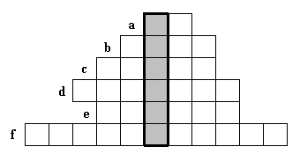
a) Oznaka za plašč valja je ______.
b) Osnovna ploskev valja je _________.
c) _______ pokončnega valja je sestavljena iz dveh krogov in pravokotnika.
d) Valj omejujejo tri ________.
e) V enakostraničnem valju je _______ osnovne ploskve enak višini valja.
f) Plašč pokončnega valja je _______________.
Geslo je: __________
2. Valj nastane z vrtenjem, kot kažejo slike:
a | b | c
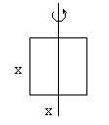 | 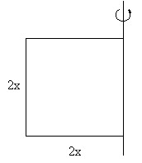 | 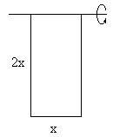
V primeru ________ nastane enakostraničen valj.

3. Pravokotnik s stranico a = 6,28 dm in b = 4 dm zvijemo v plašč valja tako, da je b višina valja. Izračunaj površino.
4. Ploščina osnovne ploskve meri 12,56 m², višina valja pa 5 m. Izračunaj površino valja.
5. Osnovna ploskev valja meri 9π cm². Višina valja je petkrat daljša od polmera. Izračunaj ploščino osnega preseka.
6. Površina valja, ki ima plašč enak osnovni ploskvi, je 300π cm². Izračunaj polmer osnovne ploskve.
7. Površina enakostraničnega valja meri 471 cm². Izračunaj polmer valja in prostornino valja.
8. Osni presek pokončnega valja je pravokotnik s stranicama 40 cm in 10 cm.
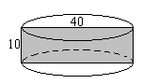 | Površina valja je________________  prostornina valja je ______________

9. Kolikšno površino povalja cestni valjar s premerom 0,4 m in širino 1,5 m, ko se zavrti 20-krat?

10. Avto ima vgrajen 6-valjni motor z notranjim izgorevanjem. Premer enega valja meri 84 mm, bat pa se pri enem gibu premakne za 84 mm. Izračunaj prostornino tega motorja in jo izrazi v cm³.

